
Об утверждении Плана по управлению пастбищами и их использованию по Каратобинскому району на 2023-2024 годы
Утративший силу
Решение Каратобинского районного маслихата Западно-Казахстанской области от 6 апреля 2023 года № 2-1. Утратило силу решением Каратобинского районного маслихата Западно-Казахстанской области от 15 ноября 2024 года № 19-3
Сноска. Утратило силу решением Каратобинского районного маслихата Западно-Казахстанской области от 15.11.2024 № 19-3 (вводится в действие по истечении десяти календарных дней после дня его первого официального опубликования).
В соответствии с Законом Республики Казахстан "О пастбищах", Законом Республики Казахстан "О местном государственном управлении и самоуправлении в Республике Казахстан", Каратобинский районный маслихат РЕШИЛ:
1. Утвердить План по управлению пастбищами и их использованию по Каратобинскому району на 2023-2024 годы согласно приложению к настоящему решению.
2. Настоящее решение вводится в действие по истечении десяти календарных дней после дня его первого официального опубликования.
Председатель маслихата | Н.Мендешов
Приложение
к решению Каратобинского
районного маслихата
от 6 апреля 2023 года № 2-1
План по управлению пастбищами и их использованию по Каратобинскому району на 2023-2024 годы
Настоящий План по управлению пастбищами и их использованию по Каратобинскому району на 2023-2024 годы (далее – План) разработан в соответствии с Законом Республики Казахстан от 20 февраля 2017 года "О пастбищах", Законом Республики Казахстан от 23 января 2001 года "О местном государственном управлении и самоуправлении в Республике Казахстан", приказом Заместителя Премьер-Министра Республики Казахстан – Министра сельского хозяйства Республики Казахстан от 24 апреля 2017 года №173 "Об утверждении Правил рационального использования пастбищ" (зарегистрированное в Реестре государственной регистрации нормативных правовых актов №15090), приказом Министра сельского хозяйства Республики Казахстан от 14 апреля 2015 года №3-3/332 "Об утверждении предельно допустимой нормы нагрузки на общую площадь пастбищ" (зарегистрированное в Реестре государственной регистрации нормативных правовых актов №11064).
План принимается в целях рационального использования пастбищ, устойчивого обеспечения потребности в кормах и предотвращения процессов деградации пастбищ.

План содержит:
1) сведения о ветеринарно-санитарных объектах согласно приложению 1 к настоящему Плану;
2) календарный график по использованию пастбищ, устанавливающий сезонные маршруты выпаса и передвижения сельскохозяйственных животных согласно приложению 2 к настоящему Плану;
3) схемы (карты) расположения пастбищ на территории административно – территориальной единицы в разрезе категорий земель, собственников земельных участков и землепользователей на основании правоустанавливающих документов согласно приложениям 3, 4, 5, 6, 7, 8, 9, 10 к настоящему Плану;
4) карты с обозначением внешних и внутренних границ и площадей пастбищ, в том числе сезонных, объектов пастбищной инфраструктуры согласно приложениям 11, 12, 13, 14, 15, 16, 17, 18 к настоящему Плану;
5) схемы доступа пастбищепользователей к водоисточникам (озерам, рекам, прудам, копаниям, оросительным или обводнительным каналам, трубчатым или шахтным колодцам), составленную согласно норме потребления воды согласно приложениям 19, 20, 21, 22, 23, 24, 25, 26 к настоящему Плану;
6) схемы перераспределения пастбищ для размещения поголовья сельскохозяйственных животных физическихи (или) юридическихлиц, у которыхотсутствуют пастбища, и перемещения его на предоставляемые пастбища согласно приложениям 27, 28, 29, 30, 31, 32, 33, 34 к настоящему Плану;
7) схемы размещения поголовья сельскохозяйственных животных на отгонных пастбищах физических и (или) юридических лиц, не обеспеченных пастбищами, расположенными при городе районного значения, поселке, селе, сельском округе согласно приложениям 35, 36, 37, 38, 39, 40, 41, 42 к настоящему Плану;
8) иные требования, необходимые для рационального использования пастбищ на соответствующей административно-территориальной единице.
План принят с учетом сведений о состоянии геоботанического обследования пастбищ, сведений о ветеринарно-санитарных объектах, данных о численности поголовья сельскохозяйственных животных с указанием ихвладельцев – пастбищепользователей, физических и (или) юридических лиц, данных о количестве гуртов, отар, табунов, сформированныхпо видам и половозрастным группам сельскохозяйственных животных, сведений о формировании поголовья сельскохозяйственных животных для выпаса на отгонных пастбищах, особенностей выпаса сельскохозяйственных животных на культурных и аридных пастбищах, сведе ний о сервитутах для прогона скота и иных данных, предоставленных государственными органами, физическими и (или) юридическими лицами.
По административно-территориальному делению в Каратобинском районе имеются 8 сельских округов, 22
сельских населенных пунктов.
Общая площадь территории Каратобинского района 997 492 га, из них пастбищные земли – 826 284 га. По категориям земли подразделяются на:
земли сельскохозяйственного назначения – 387 878 га; земли населенных пунктов – 189 871 га;
земли промышленности, транспорта, связи, для нужд космическойдеятельности, обороны, национальной безопасности и иного несельскохозяйственного назначения – 995 га; земли водного фонда – 69 га;
земли запаса – 414 840 га.
Климат района резко континентальный, зима сравнительно холодная, лето жаркое и засушливое. Среднегодовая температура воздуха в январе – -14; -35°С, в июле +24; +38°С. Средний размер осадков составляет – 30 мм, а годовой – 214 мм.
Растительный покров района разнообразный, включает примерно 118 видов. Самые распространенные из
них зерновые и астроцветные травы.
Почвы светлокаштановые, на юге встречаются солончаковые земли. Толщина плодородной почвы 40-50 см. В районе действуют 8 ветеринарных пунктов и 22 скотомогильников.
В настоящее время в Каратобинском районе насчитывается 42 888 голов крупного рогатого скота (в том числе маточное поголовье 19 548 голов) , мелкого рогатого скота 91 416 голов (в том числе маточное поголовье 61 128 голов), 14 718 голов лошадей (в том числе маточное поголовье 7 336 голов).
В сельских округах района в связи с ростом поголовья скота в частных дворах по району наблюдается дефицит пастбищных угодий 2195,3 га, в том числе Сулыкольском сельском округе – 2195,3 га.
Для решения этих проблем – необходимо рационально выделить пастбищные угодья из государственного фонда и увеличить площади пастбищ за счет земель населенных пунктов, земель сельскохозяйственного назначения и земель запаса Каратобинского района.
При наличии в земельном фонда запаса района 414 840 га, постановлением акима района от 2 ноября 2021 года №121 в ходе обеспечения нужд населения в пастбищных угодьях для выпаса сельскохозяйственных животных в частном подворье в резерв на 49 лет зарезервировано 126 221 га земли из земельного фонда запаса.
По крестьянским хозяйствам района имеется достаточное количество земельных участков в расчете на маточное поголовье. Кроме того, в земельном фонде запаса района имеется 279 136 га пастбищных земельных участков.
Приложение 1
к Плану по управлению
пастбищами и их
использованию по
Каратобинскому району
на 2023-2024 годы
Сведения о ветеринарно-санитарных объектах
Порядковый номер | Сельский округ | Ветеринарные пункты | Места для купания скота | Скотомогильники
1 | Каратобинский | 1 | 0 | 4
2 | Аккзинский | 1 | 0 | 4
3 | Егиндикульский | 1 | 0 | 1
4 | Жусандойский | 1 | 0 | 2
5 | Каракульский | 1 | 0 | 3
6 | Коскульский | 1 | 0 | 2
7 | Саралжынский | 1 | 0 | 2
8 | Сулыкульский | 1 | 0 | 4
Всего |  | 8 | 0 | 22
Приложение 2
к Плану по управлению
пастбищами и их
использованию по
Каратобинскому району
на 2023-2024 годы
Календарный график по использованию пастбищ, определяющие сезонные маршруты выпаса и отгона сельскохозяйственных животных
№ | Наименование сельского округа | Период отгона животных на отдаленные пастбища | Период отгона животных с отдаленных пастбищ | Примечание
1 | Каратобинский | Первая половина апреля | Вторая декада ноября
2 | Аккзинский | Первая половина апреля | Вторая декада ноября
3 | Егиндикульский | Первая половина апреля | Вторая декада ноября
4 | Жусандойский | Первая половина апреля | Вторая декада ноября
5 | Каракульский | Первая половина апреля | Вторая декада ноября
6 | Коскульский | Первая половина апреля | Вторая декада ноября
7 | Саралжынский | Первая половина апреля | Вторая декада ноября
8 | Сулыкульский | Первая половина апреля | Вторая декада ноября
Приложение 3
к Плану по управлению
пастбищами и их
использованию по
Каратобинскому району
на 2023-2024 годы
Схема (карта) расположения пастбищ на территории административно – территориальной единицы в разрезе категорий земель, собственников земельных участков и землепользователей на основании правоустанавливающих документов
Каратобинский сельский округ

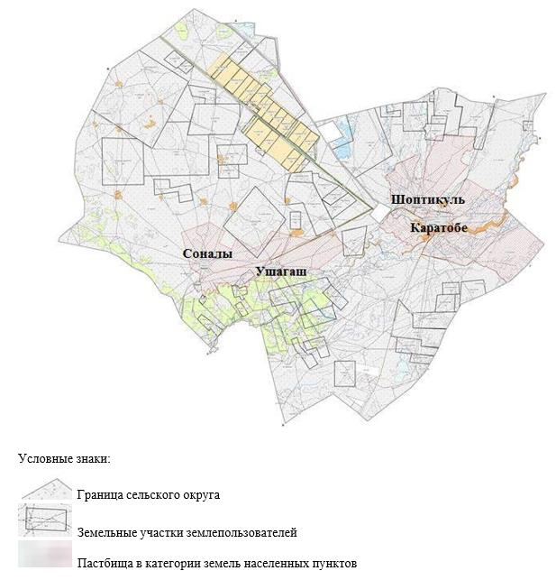

Приложение 4
к Плану по управлению
пастбищами и их
использованию по
Каратобинскому району
на 2023-2024 годы
Схема (карта) расположения пастбищ на территории административно – территориальной единицы в разрезе категорий земель, собственников земельных участков и землепользователей на основании правоустанавливающих документов
Аккозинский сельский округ

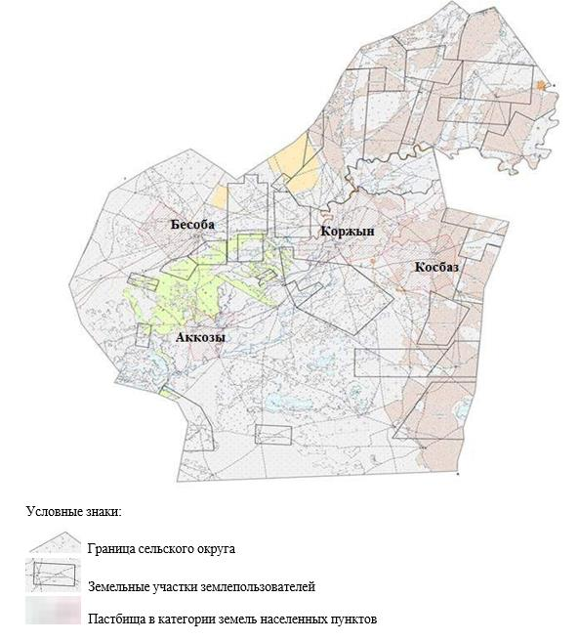

Приложение 5
к Плану по управлению
пастбищами и их
использованию по
Каратобинскому району
на 2023-2024 годы
Схема (карта) расположения пастбищ на территории административно – территориальной единицы в разрезе категорий земель, собственников земельных участков и землепользователей на основании правоустанавливающих документов
Егиндикульский сельский округ

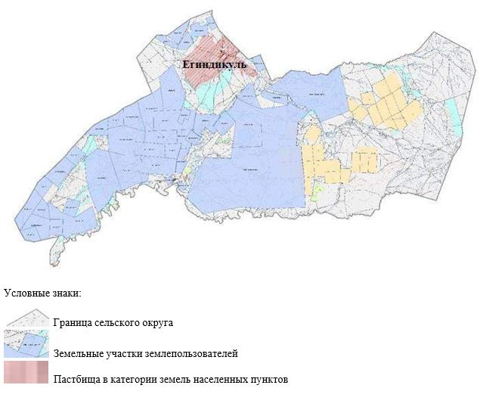

Приложение 6
к Плану по управлению
пастбищами и их
использованию по
Каратобинскому району
на 2023-2024 годы
Схема (карта) расположения пастбищ на территории административно – территориальной единицы в разрезе категорий земель, собственников земельных участков и землепользователей на основании правоустанавливающих документов
Жусандойский сельский округ

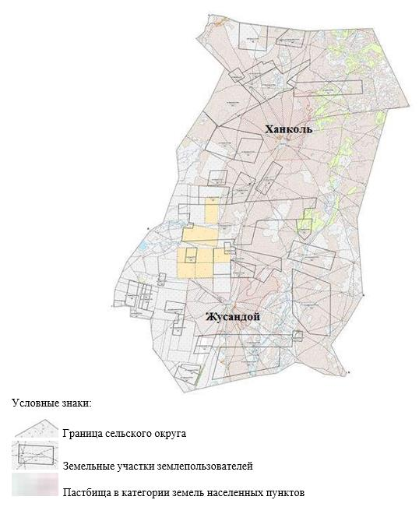

Приложение 7
к Плану по управлению
пастбищами и их
использованию по
Каратобинскому району
на 2023-2024 годы
Схема (карта) расположения пастбищ на территории административно – территориальной единицы в разрезе категорий земель, собственников земельных участков и землепользователей на основании правоустанавливающих документов
Каракульский сельский округ

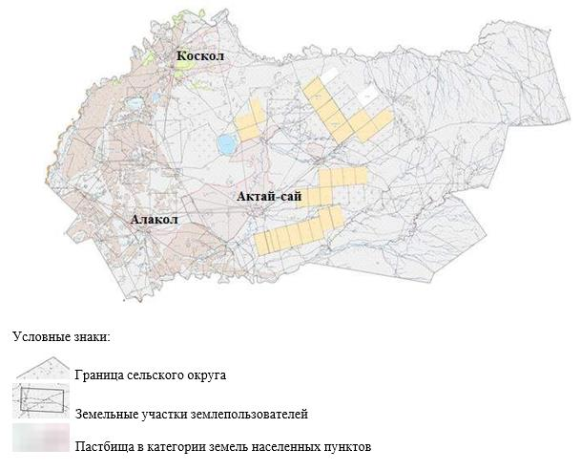

Приложение 8
к Плану по управлению
пастбищами и их
использованию по
Каратобинскому району
на 2023-2024 годы
Схема (карта) расположения пастбищ на территории административно – территориальной единицы в разрезе категорий земель, собственников земельных участков и землепользователей на основании правоустанавливающих документов
Коскульский сельский округ

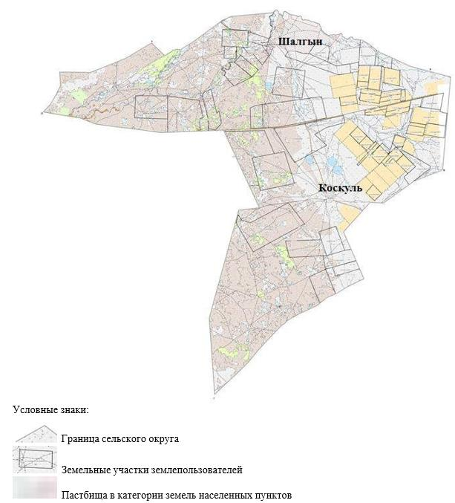

Приложение 9
к Плану по управлению
пастбищами и их
использованию по
Каратобинскому району
на 2023-2024 годы
Схема (карта) расположения пастбищ на территории административно – территориальной единицы в разрезе категорий земель, собственников земельных участков и землепользователей на основании правоустанавливающих документов
Саралжынский сельский округ

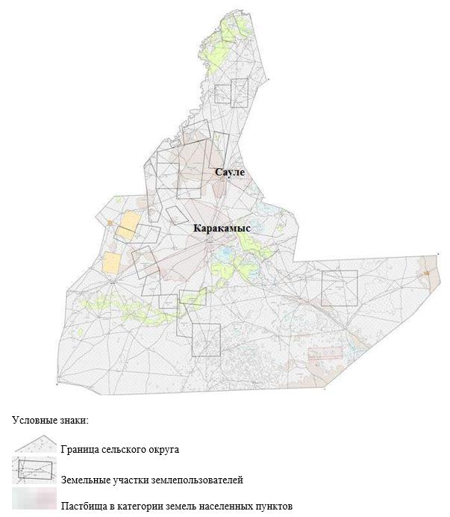

Приложение 10
к Плану по управлению
пастбищами и их
использованию по
Каратобинскому району
на 2023-2024 годы
Схема (карта) расположения пастбищ на территории административно – территориальной единицы в разрезе категорий земель, собственников земельных участков и землепользователей на основании правоустанавливающих документов
Сулыкульский сельский округ

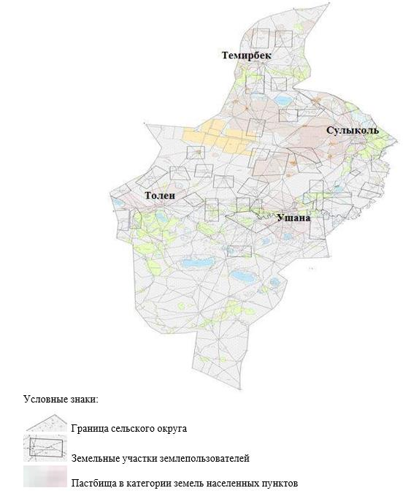

Приложение 11
к Плану по управлению
пастбищами и их
использованию по
Каратобинскому району
на 2023-2024 годы
Карта с обозначением внешних и внутренних границ и площадей пастбищ, в том числе сезонных, объектов пастбищной инфраструктуры
Каратобинский сельский округ

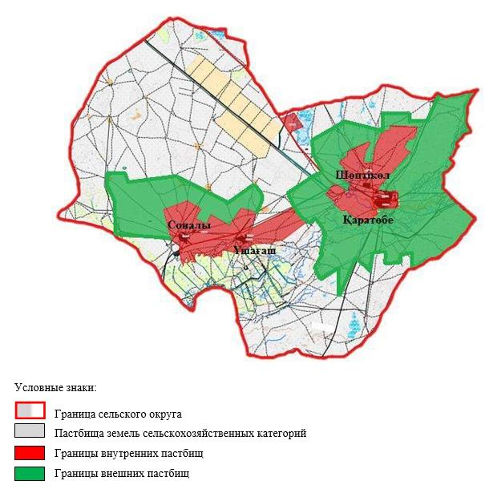

Приложение 12
к Плану по управлению
пастбищами и их
использованию по
Каратобинскому району
на 2023-2024 годы
Карта с обозначением внешних и внутренних границ и площадей пастбищ, в том числе сезонных, объектов пастбищной инфраструктуры
Аккозинский сельский округ

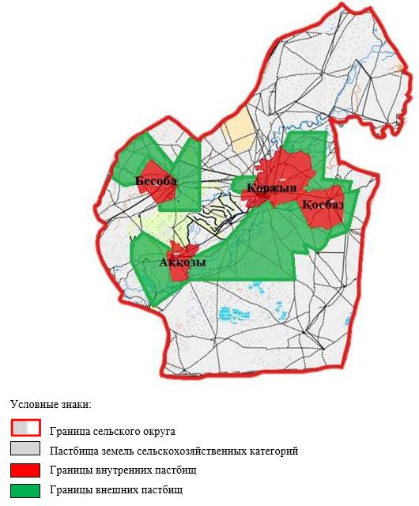

Приложение 13
к Плану по управлению
пастбищами и их
использованию по
Каратобинскому району
на 2023-2024 годы
Карта с обозначением внешних и внутренних границ и площадей пастбищ, в том числе сезонных, объектов пастбищной инфраструктуры
Егиндикульский сельский округ

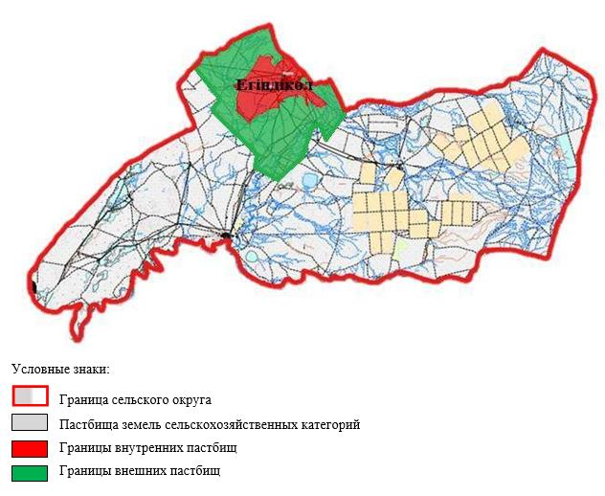

Приложение 14
к Плану по управлению
пастбищами и их
использованию по
Каратобинскому району
на 2023-2024 годы
Карта с обозначением внешних и внутренних границ и площадей пастбищ, в том числе сезонных, объектов пастбищной инфраструктуры
Жусандойский сельский округ

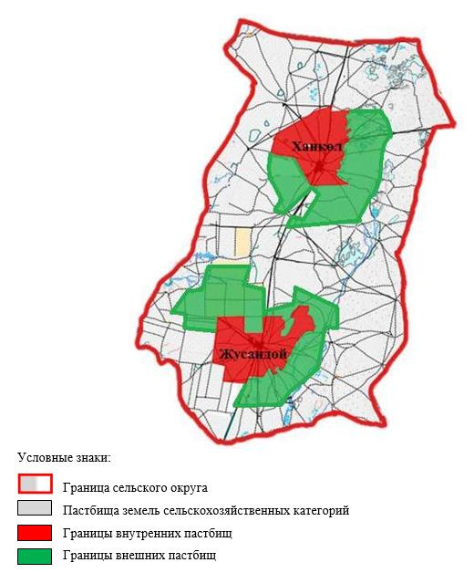

Приложение 15
к Плану по управлению
пастбищами и их
использованию по
Каратобинскому району
на 2023-2024 годы
Карта с обозначением внешних и внутренних границ и площадей пастбищ, в том числе сезонных, объектов пастбищной инфраструктуры
Каракульский сельский округ

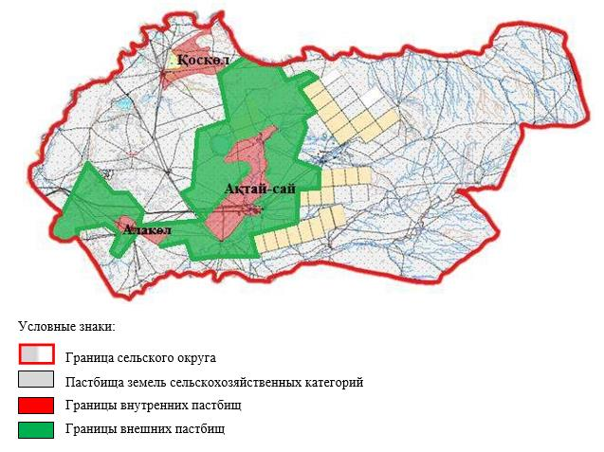

Приложение 16
к Плану по управлению
пастбищами и их
использованию по
Каратобинскому району
на 2023-2024 годы
Карта с обозначением внешних и внутренних границ и площадей пастбищ, в том числе сезонных, объектов пастбищной инфраструктуры
Коскульский сельский округ

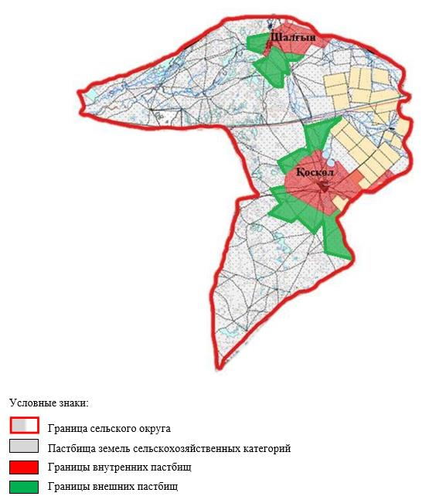

Приложение 17
к Плану по управлению
пастбищами и их
использованию по
Каратобинскому району
на 2023-2024 годы
Карта с обозначением внешних и внутренних границ и площадей пастбищ, в том числе сезонных, объектов пастбищной инфраструктуры
Саралжынский сельский округ

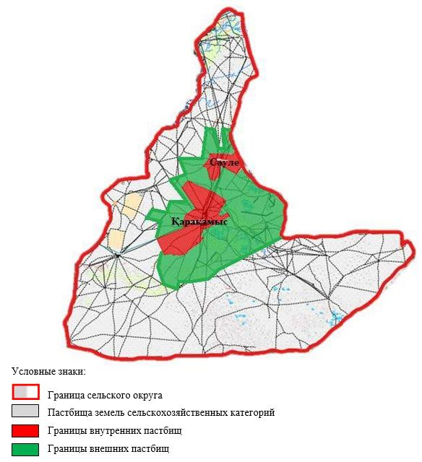

Приложение 18
к Плану по управлению
пастбищами и их
использованию по
Каратобинскому району
на 2023-2024 годы
Карта с обозначением внешних и внутренних границ и площадей пастбищ, в том числе сезонных, объектов пастбищной инфраструктуры
Сулыкульский сельский округ

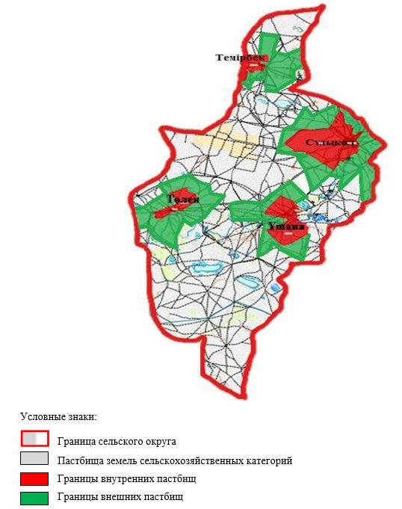

Приложение 19
к Плану по управлению
пастбищами и их
использованию по
Каратобинскому району
на 2023-2024 годы
Схема доступа пастбище пользователей к водоисточникам (озерам, рекам, прудам, копаням, оросительным или обводнительным каналам, трубчатым или шахтным колодцам), составленную согласно норме потребления воды
Каратобинский сельский округ

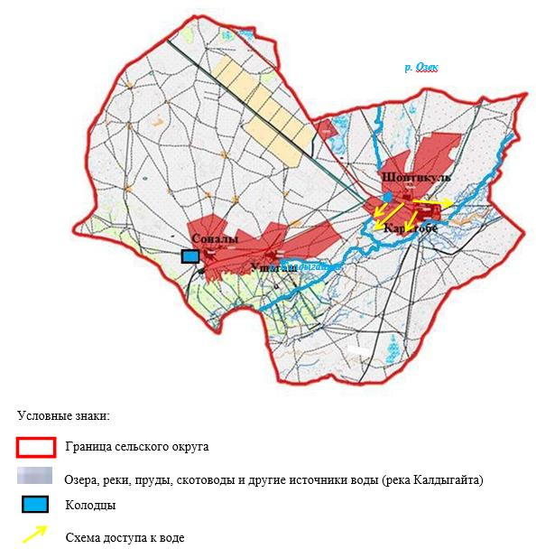

Приложение 20
к Плану по управлению
пастбищами и их
использованию по
Каратобинскому району
на 2023-2024 годы
Схема доступа пастбище пользователей к водоисточникам (озерам, рекам, прудам, копаням, оросительным или обводнительным каналам, трубчатым или шахтным колодцам), составленную согласно норме потребления воды
Аккозинский сельский округ

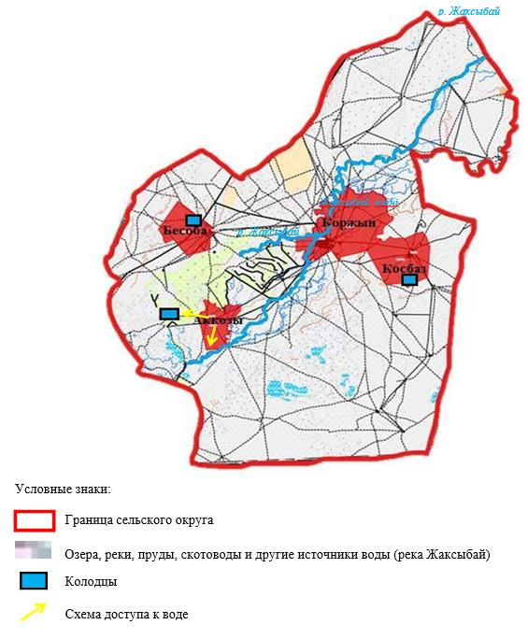

Приложение 21
к Плану по управлению
пастбищами и их
использованию по
Каратобинскому району
на 2023-2024 годы
Схема доступа пастбище пользователей к водоисточникам (озерам, рекам, прудам, копаням, оросительным или обводнительным каналам, трубчатым или шахтным колодцам), составленную согласно норме потребления воды
Егиндикульский сельский округ

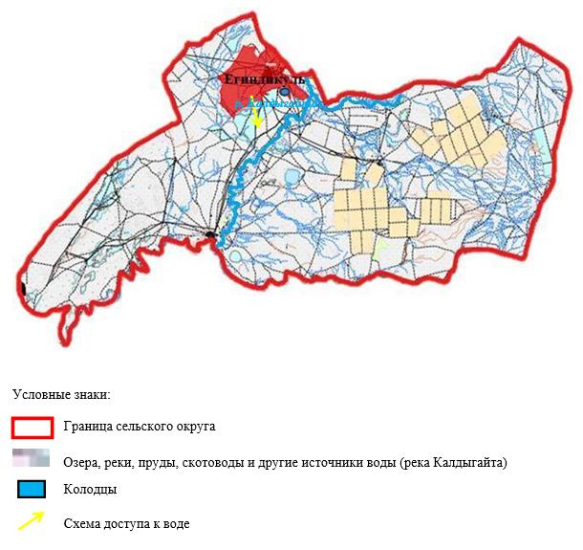

Приложение 22
к Плану по управлению
пастбищами и их
использованию по
Каратобинскому району
на 2023-2024 годы
Схема доступа пастбище пользователей к водоисточникам (озерам, рекам, прудам, копаням, оросительным или обводнительным каналам, трубчатым или шахтным колодцам), составленную согласно норме потребления воды
Жусандойский сельский округ

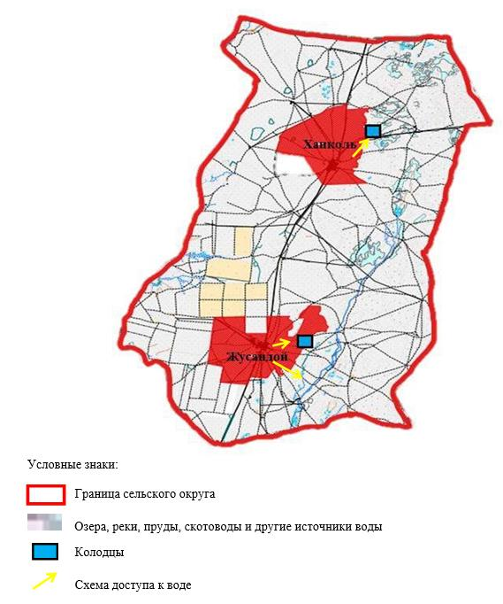

Приложение 23
к Плану по управлению
пастбищами и их
использованию по
Каратобинскому району
на 2023-2024 годы
Схема доступа пастбище пользователей к водоисточникам (озерам, рекам, прудам, копаням, оросительным или обводнительным каналам, трубчатым или шахтным колодцам), составленную согласно норме потребления воды
Каракульский сельский округ

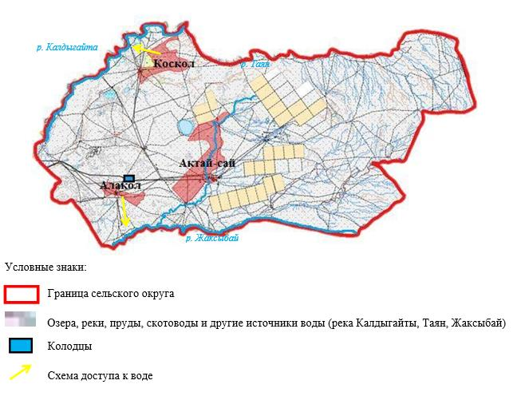

Приложение 24
к Плану по управлению
пастбищами и их
использованию по
Каратобинскому району
на 2023-2024 годы
Схема доступа пастбище пользователей к водоисточникам (озерам, рекам, прудам, копаням, оросительным или обводнительным каналам, трубчатым или шахтным колодцам), составленную согласно норме потребления воды
Коскульский сельский округ

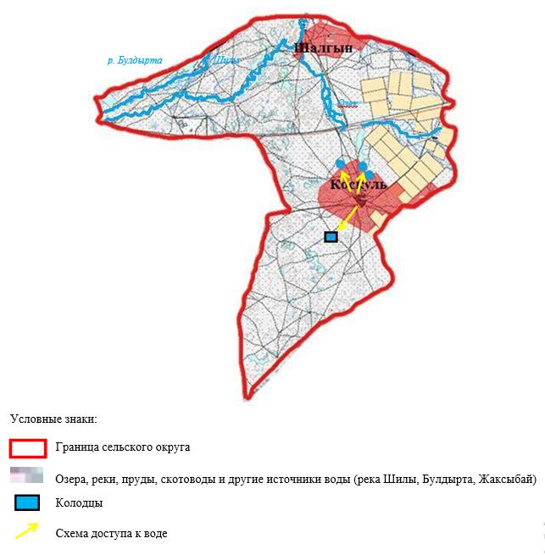

Приложение 25
к Плану по управлению
пастбищами и их
использованию по
Каратобинскому району
на 2023-2024 годы
Схема доступа пастбище пользователей к водоисточникам (озерам, рекам, прудам, копаням, оросительным или обводнительным каналам, трубчатым или шахтным колодцам), составленную согласно норме потребления воды
Саралжынский сельский округ

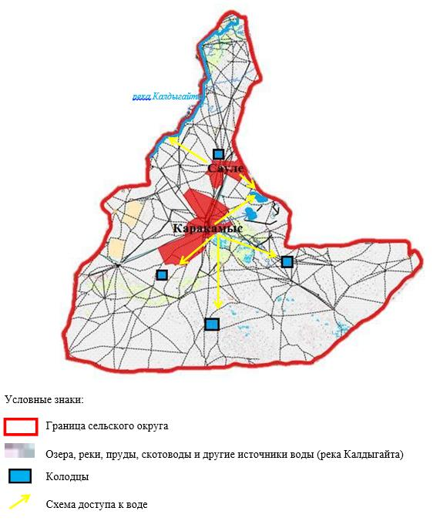

Приложение 26
к Плану по управлению
пастбищами и их
использованию по
Каратобинскому району
на 2023-2024 годы
Схема доступа пастбище пользователей к водоисточникам (озерам, рекам, прудам, копаням, оросительным или обводнительным каналам, трубчатым или шахтным колодцам), составленную согласно норме потребления воды
Сулыкульский сельский округ

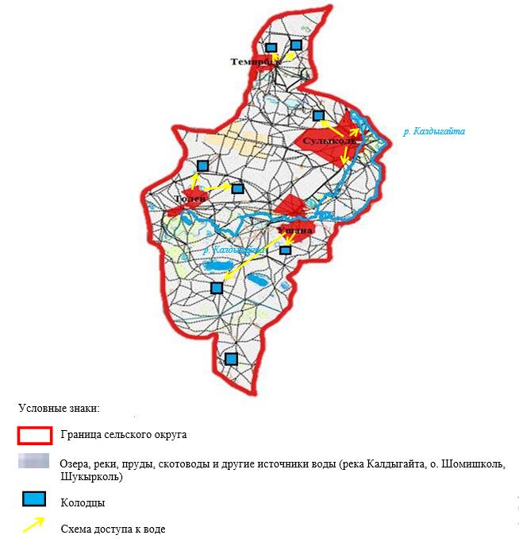

Приложение 27
к Плану по управлению
пастбищами и их
использованию по
Каратобинскому району
на 2023-2024 годы
Схема перераспределения пастбищ для размещения поголовья сельскохозяйственныхживотных физических и (или) юридических лиц, у которых отсутствуют пастбища, и перемещения его на предоставляемые пастбища
Каратобинский сельский округ

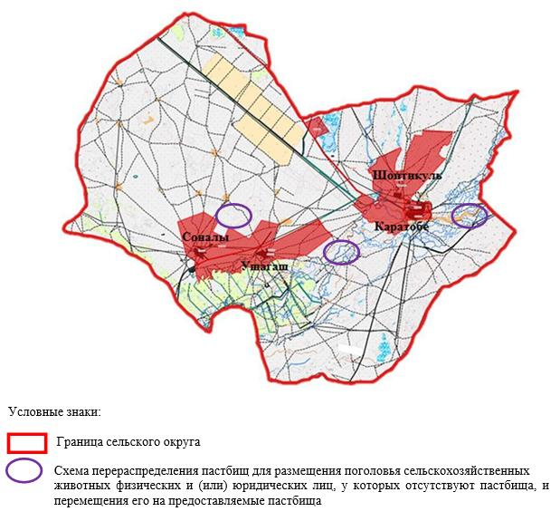

Приложение 28
к Плану по управлению
пастбищами и их
использованию по
Каратобинскому району
на 2023-2024 годы
Схема перераспределения пастбищ для размещения поголовья сельскохозяйственных животных физических и (или) юридических лиц, у которых отсутствуют пастбища, и перемещения его на предоставляемые пастбища
Аккозинский сельский округ

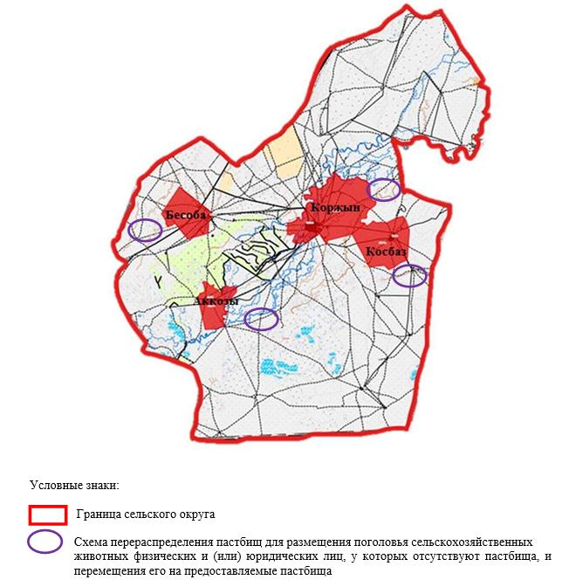

Приложение 29
к Плану по управлению
пастбищами и их
использованию по
Каратобинскому району
на 2023-2024 годы
Схема перераспределения пастбищ для размещения поголовья сельскохозяйственных животных физических и (или) юридических лиц, у которых отсутствуют пастбища, и перемещения его на предоставляемые пастбища
Егиндикульский сельский округ

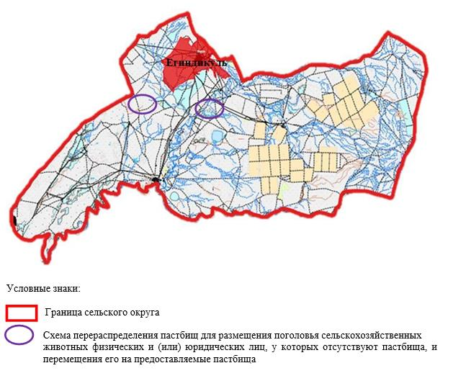

Приложение 30
к Плану по управлению
пастбищами и их
использованию по
Каратобинскому району
на 2023-2024 годы
Схема перераспределения пастбищ для размещения поголовья сельскохозяйственных животных физических и (или) юридических лиц, у которых отсутствуют пастбища, и перемещения его на предоставляемые пастбища
Жусандойский сельский округ

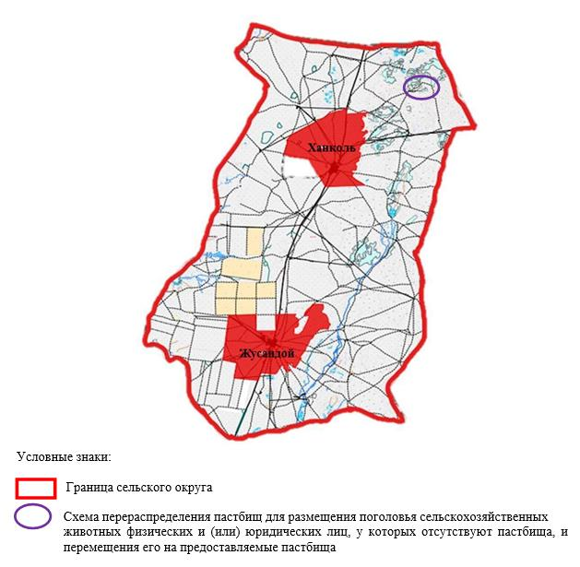

Приложение 31
к Плану по управлению
пастбищами и их
использованию по
Каратобинскому району
на 2023-2024 годы
Схема перераспределения пастбищ для размещения поголовья сельскохозяйственных животных физических и (или) юридических лиц, у которых отсутствуют пастбища, и перемещения его на предоставляемые пастбища
Каракольский сельский округ

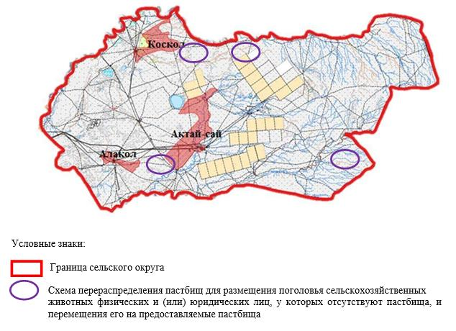

Приложение 32
к Плану по управлению
пастбищами и их
использованию по
Каратобинскому району
на 2023-2024 годы
Схема перераспределения пастбищ для размещения поголовья сельскохозяйственных животных физических и (или) юридических лиц, у которых отсутствуют пастбища, и перемещения его на предоставляемые пастбища
Коскольский сельский округ

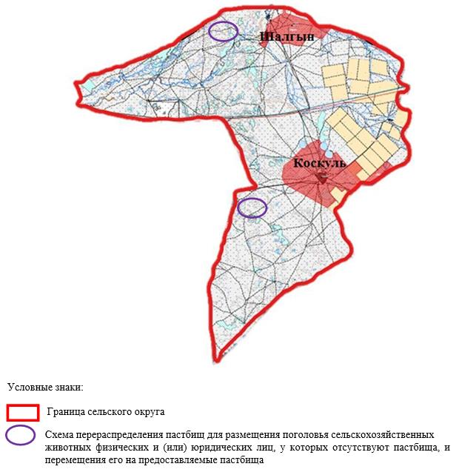

Приложение 33
к Плану по управлению
пастбищами и их
использованию по
Каратобинскому району
на 2023-2024 годы
Схема перераспределения пастбищ для размещения поголовья сельскохозяйственных животных физических и (или) юридических лиц, у которых отсутствуют пастбища, и перемещения его на предоставляемые пастбища
Саралжынский сельский округ

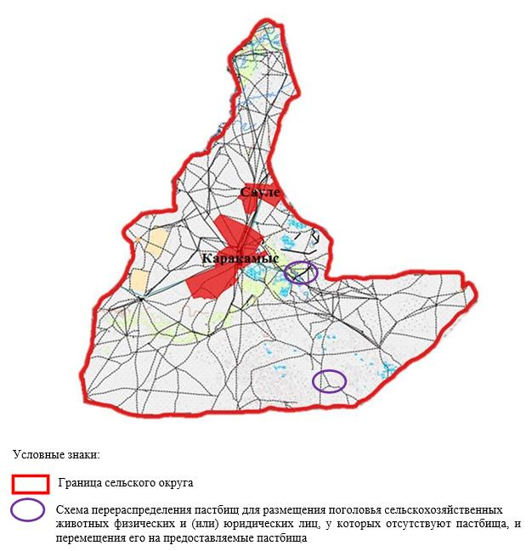

Приложение 34
к Плану по управлению
пастбищами и их
использованию по
Каратобинскому району
на 2023-2024 годы
Схема перераспределения пастбищ для размещения поголовья сельскохозяйственных животных физических и (или) юридических лиц, у которых отсутствуют пастбища, и перемещения его на предоставляемые пастбища
Сулыкульский сельский округ

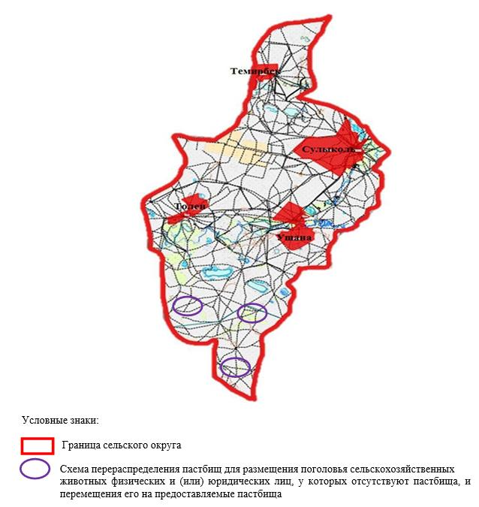

Приложение 35
к Плану по управлению
пастбищами и их
использованию по
Каратобинскому району
на 2023-2024 годы
Схема размещения поголовья сельскохозяйственных животных на отгонных пастбищах физических и (или) юридических лиц, не обеспеченных пастбищами, расположенными при городе районного значения, поселке, селе, сельском округе
Каратобинский сельский округ

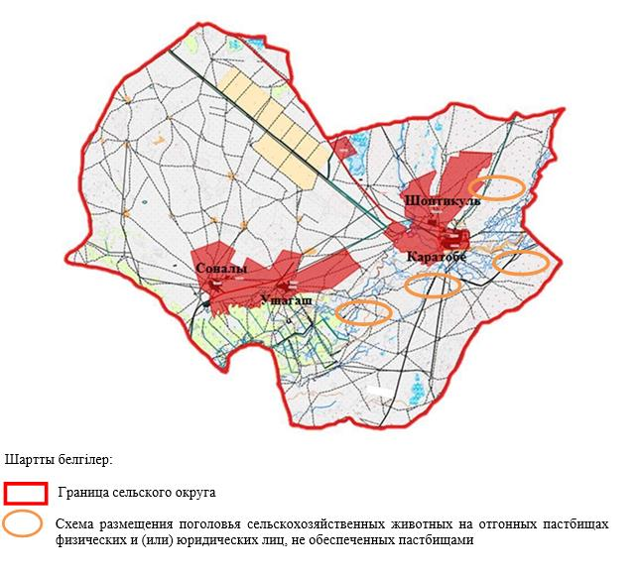

Приложение 36
к Плану по управлению
пастбищами и их
использованию по
Каратобинскому району
на 2023-2024 годы
Схема размещения поголовья сельскохозяйственных животных на отгонных пастбищах физических и (или) юридических лиц, не обеспеченных пастбищами, расположенными при городе районного значения, поселке, селе, сельском округе
Аккозинский сельский округ

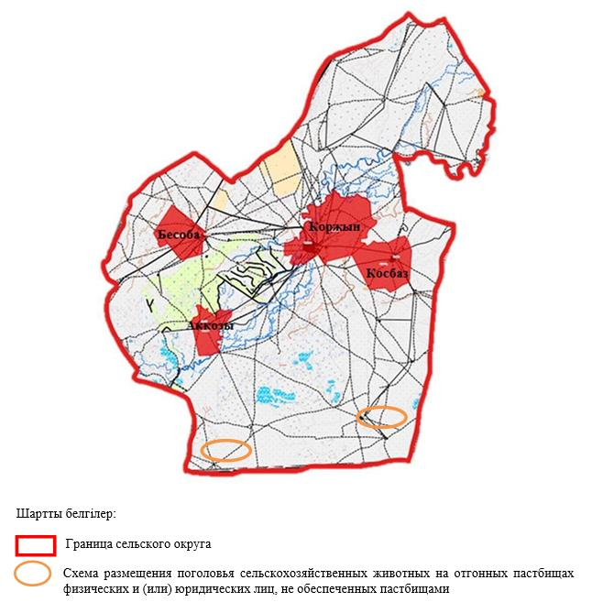

Приложение 37
к Плану по управлению
пастбищами и их
использованию по
Каратобинскому району
на 2023-2024 годы
Схема размещения поголовья сельскохозяйственных животных на отгонных пастбищах физических и (или) юридических лиц, не обеспеченных пастбищами, расположенными при городе районного значения, поселке, селе, сельском округе
Егиндикульский сельский округ

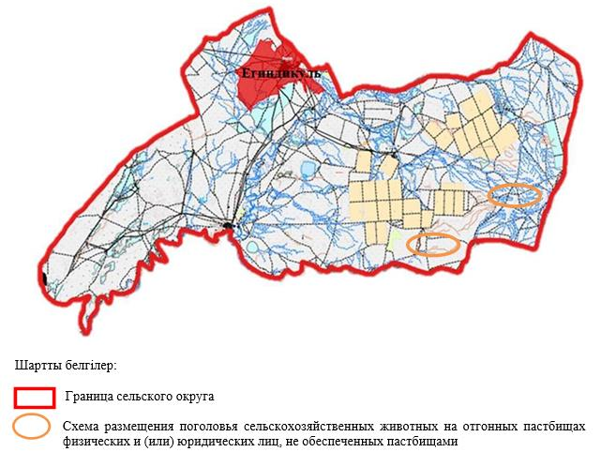

Приложение 38
к Плану по управлению
пастбищами и их
использованию по
Каратобинскому району
на 2023-2024 годы
Схема размещения поголовья сельскохозяйственных животных на отгонных пастбищах физических и (или) юридических лиц, не обеспеченных пастбищами, расположенными при городе районного значения, поселке, селе, сельском округе
Жусандойский сельский округ

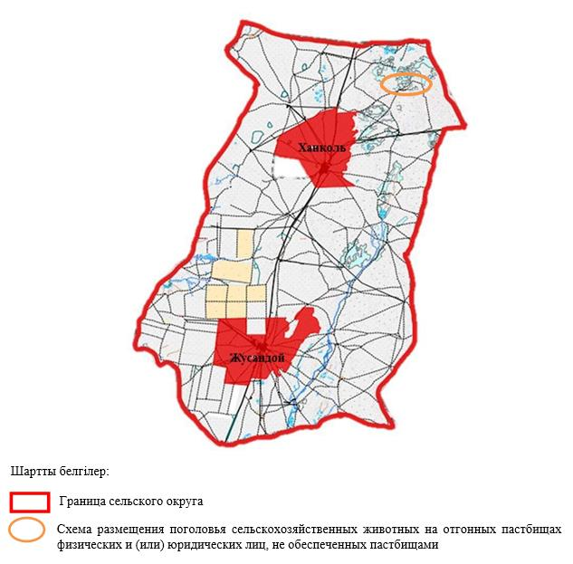

Приложение 39
к Плану по управлению
пастбищами и их
использованию по
Каратобинскому району
на 2023-2024 годы
Схема размещения поголовья сельскохозяйственных животных на отгонных пастбищах физических и (или) юридических лиц, не обеспеченных пастбищами, расположенными при городе районного значения, поселке, селе, сельском округе
Каракульский сельский округ

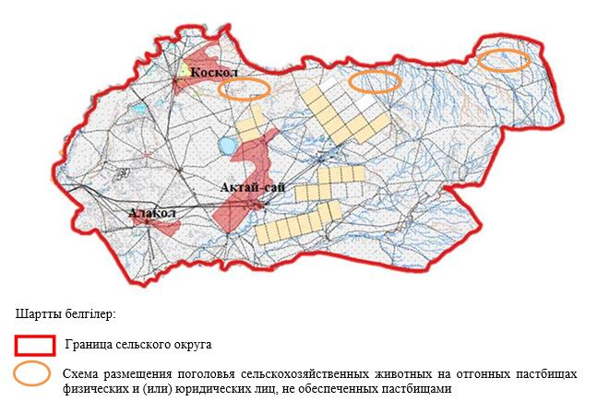

Приложение 40
к Плану по управлению
пастбищами и их
использованию по
Каратобинскому району
на 2023-2024 годы
Схема размещения поголовья сельскохозяйственных животных на отгонных пастбищах физических и (или) юридических лиц, не обеспеченных пастбищами, расположенными при городе районного значения, поселке, селе, сельском округе
Коскульский сельский округ

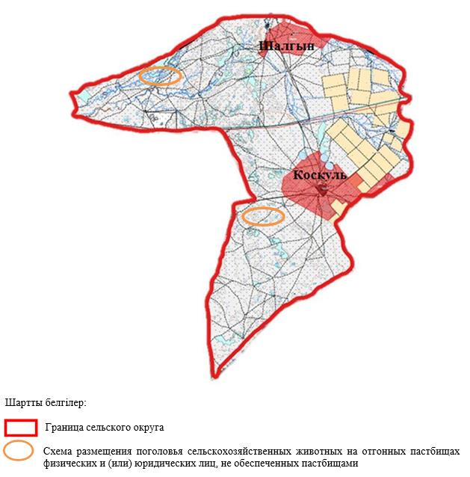

Приложение 41
к Плану по управлению
пастбищами и их
использованию по
Каратобинскому району
на 2023-2024 годы
Схема размещения поголовья сельскохозяйственных животных на отгонных пастбищах физических и (или) юридических лиц, не обеспеченных пастбищами, расположенными при городе районного значения, поселке, селе, сельском округе
Саралжынский сельский округ

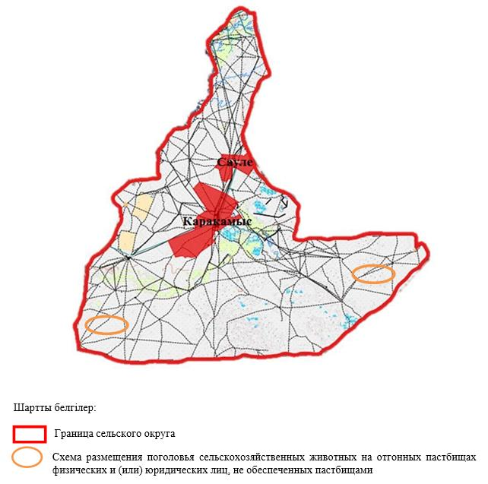

Приложение 42
к Плану по управлению
пастбищами и их
использованию по
Каратобинскому району
на 2023-2024 годы
Схема размещения поголовья сельскохозяйственных животных на отгонных пастбищах физических и (или) юридических лиц, не обеспеченных пастбищами, расположенными при городе районного значения, поселке, селе, сельском округе
Сулыкульский сельский округ

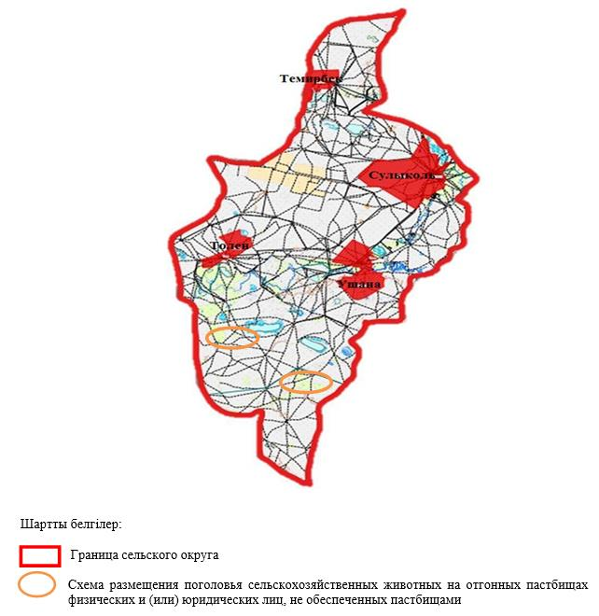

© 2012. РГП на ПХВ «Институт законодательства и правовой информации Республики Казахстан» Министерства юстиции Республики Казахстан

